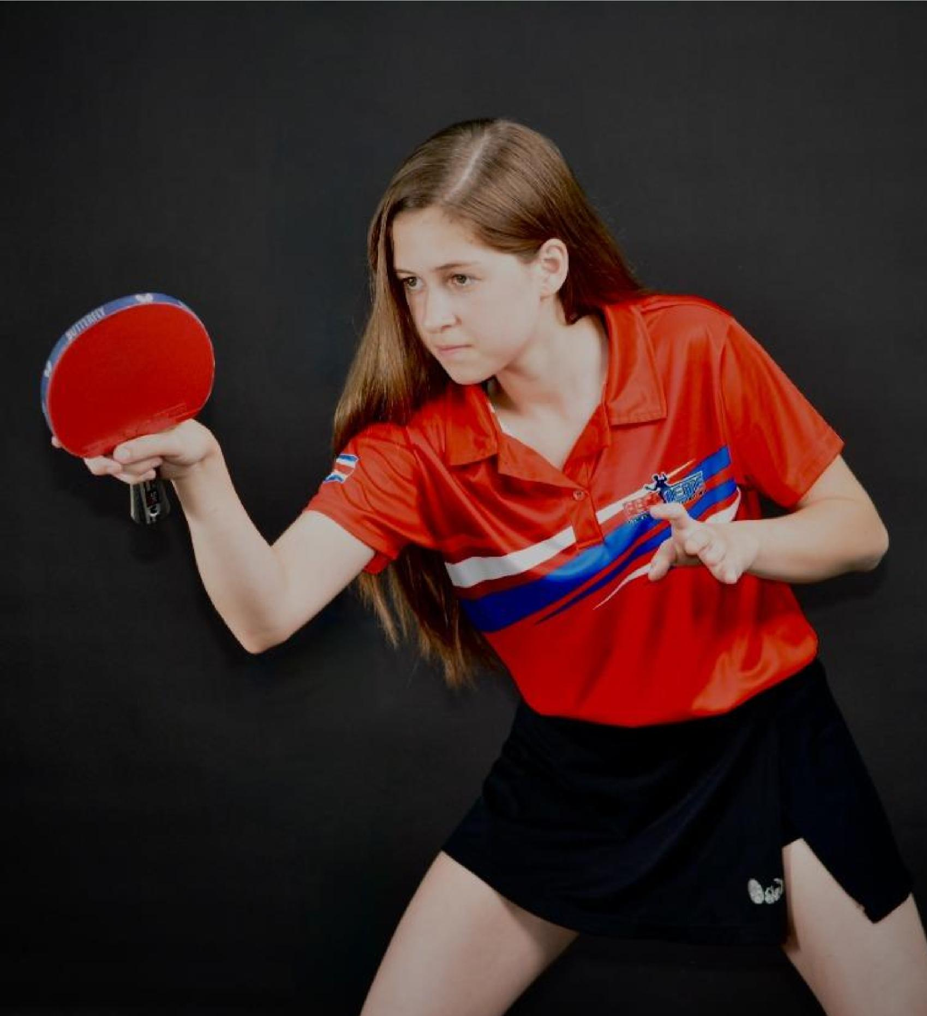



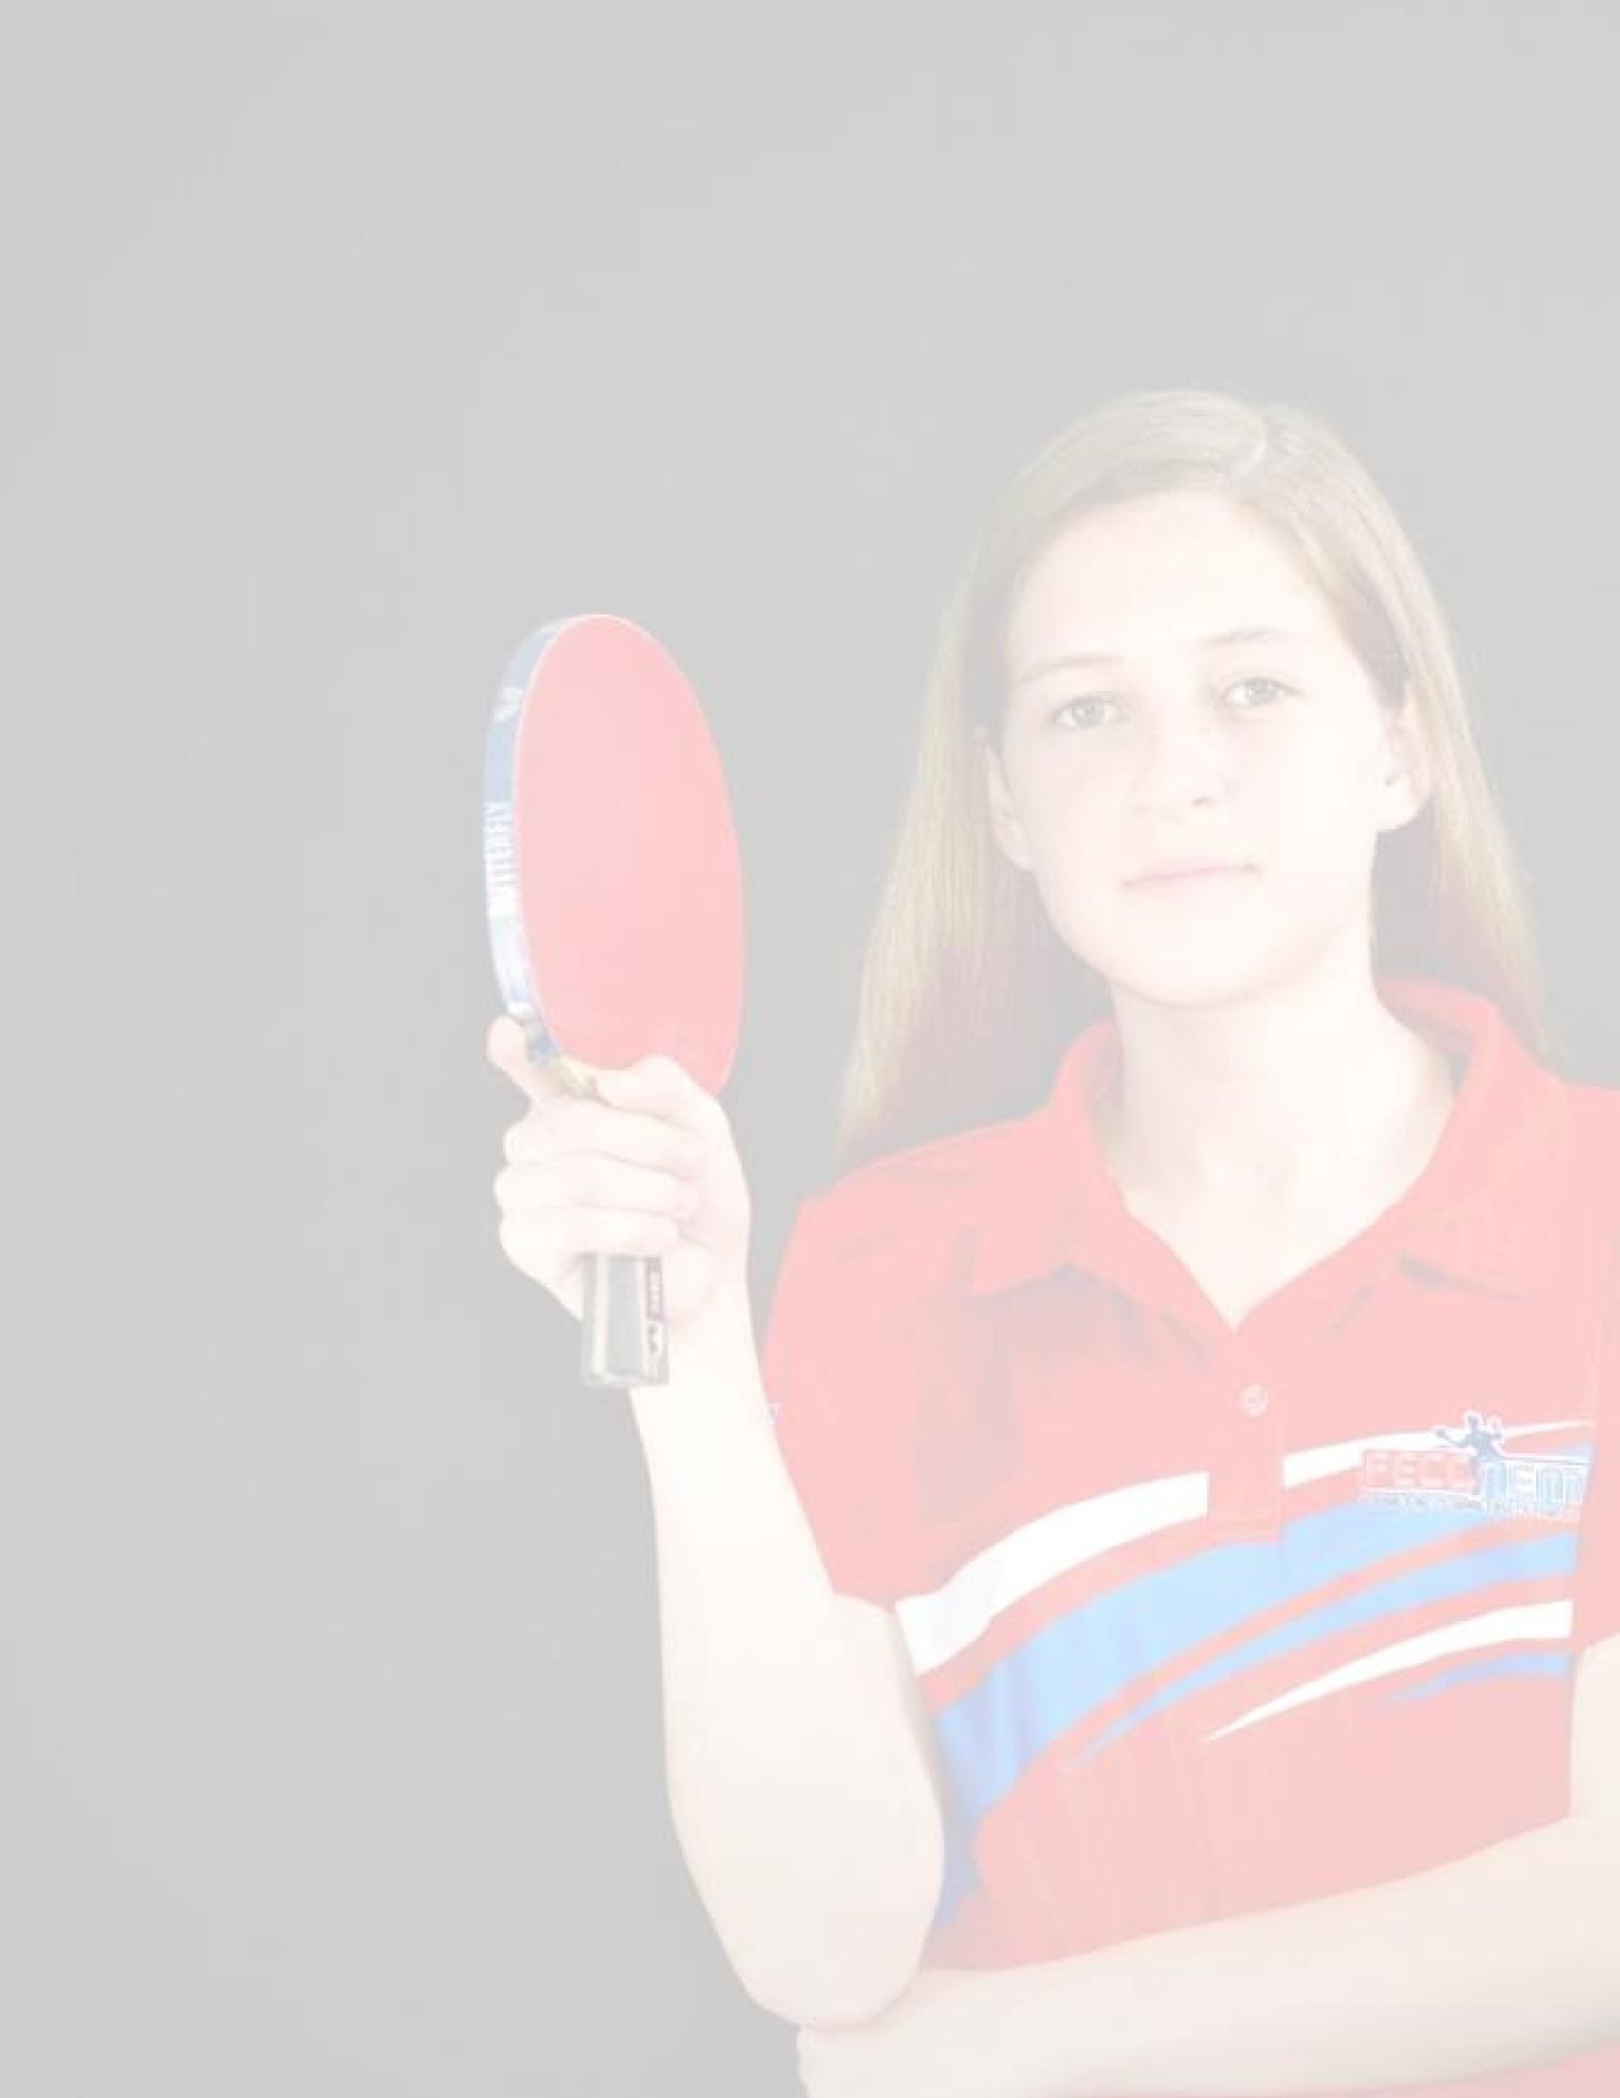










2016

Juegos Estudiantiles Costa Rica 2016

- Individual Categoría A (Medalla de plata).
- Equipos Categoría A (Medalla de Oro).
- Dobles Categoría A (Medalla de Oro).

Ranking Nacional Costa Rica 2016

Ranking Nacional U11 (Cuarto Lugar)
Participo con la selección de Costa Rica en el Panamericano de Perú 2016

Juegos Deportivos Nacionales 2016
- Dobles mixtos Categoría U11 (Medalla de bronce).

2017

Juegos Estudiantiles Costa Rica 2017

- Individual Categoría B (Medalla de plata).
- Equipos Categoría B (Medalla de Oro).
- Dobles Categoría B (Medalla de Oro).

Ranking Nacional Costa Rica 2017

- Ranking Nacional U11 (Subcampeona Nacional)

Centroamericano U11 2017

- Individual Categoría U11 (Quinto Lugar)
- Equipos Categoría U11 (Medalla de bronce).
- Dobles Categoría U11 (Medalla de bronce).

Juegos Deportivos Nacionales 2017

- Individual Categoría U11 (Medalla de plata).
- Equipos Categoría U11 (Medalla de Oro).
- Dobles Categoría U11 (Medalla de Oro).
- Dobles Mixtos U11 (Medalla de bronce).

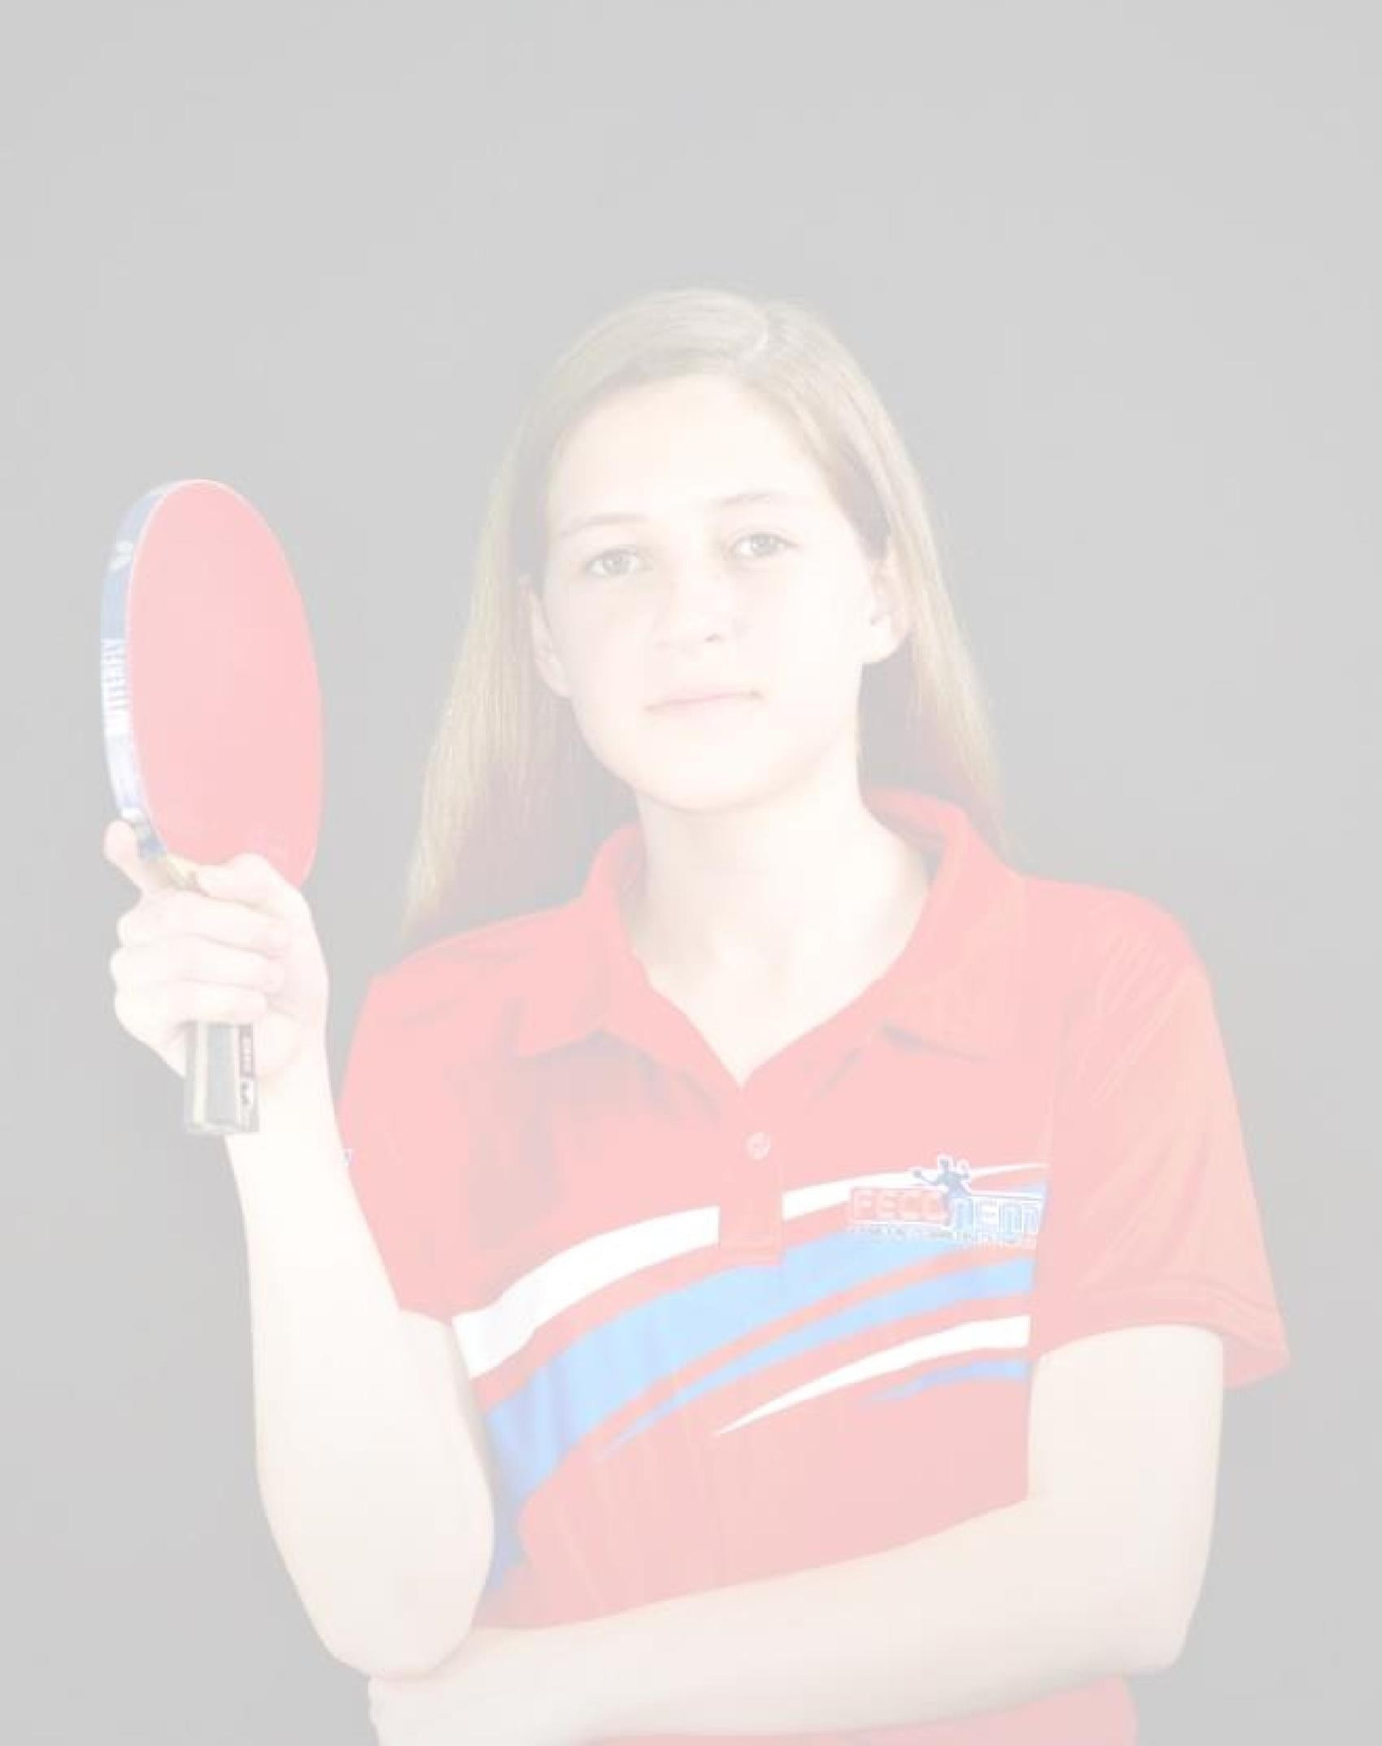
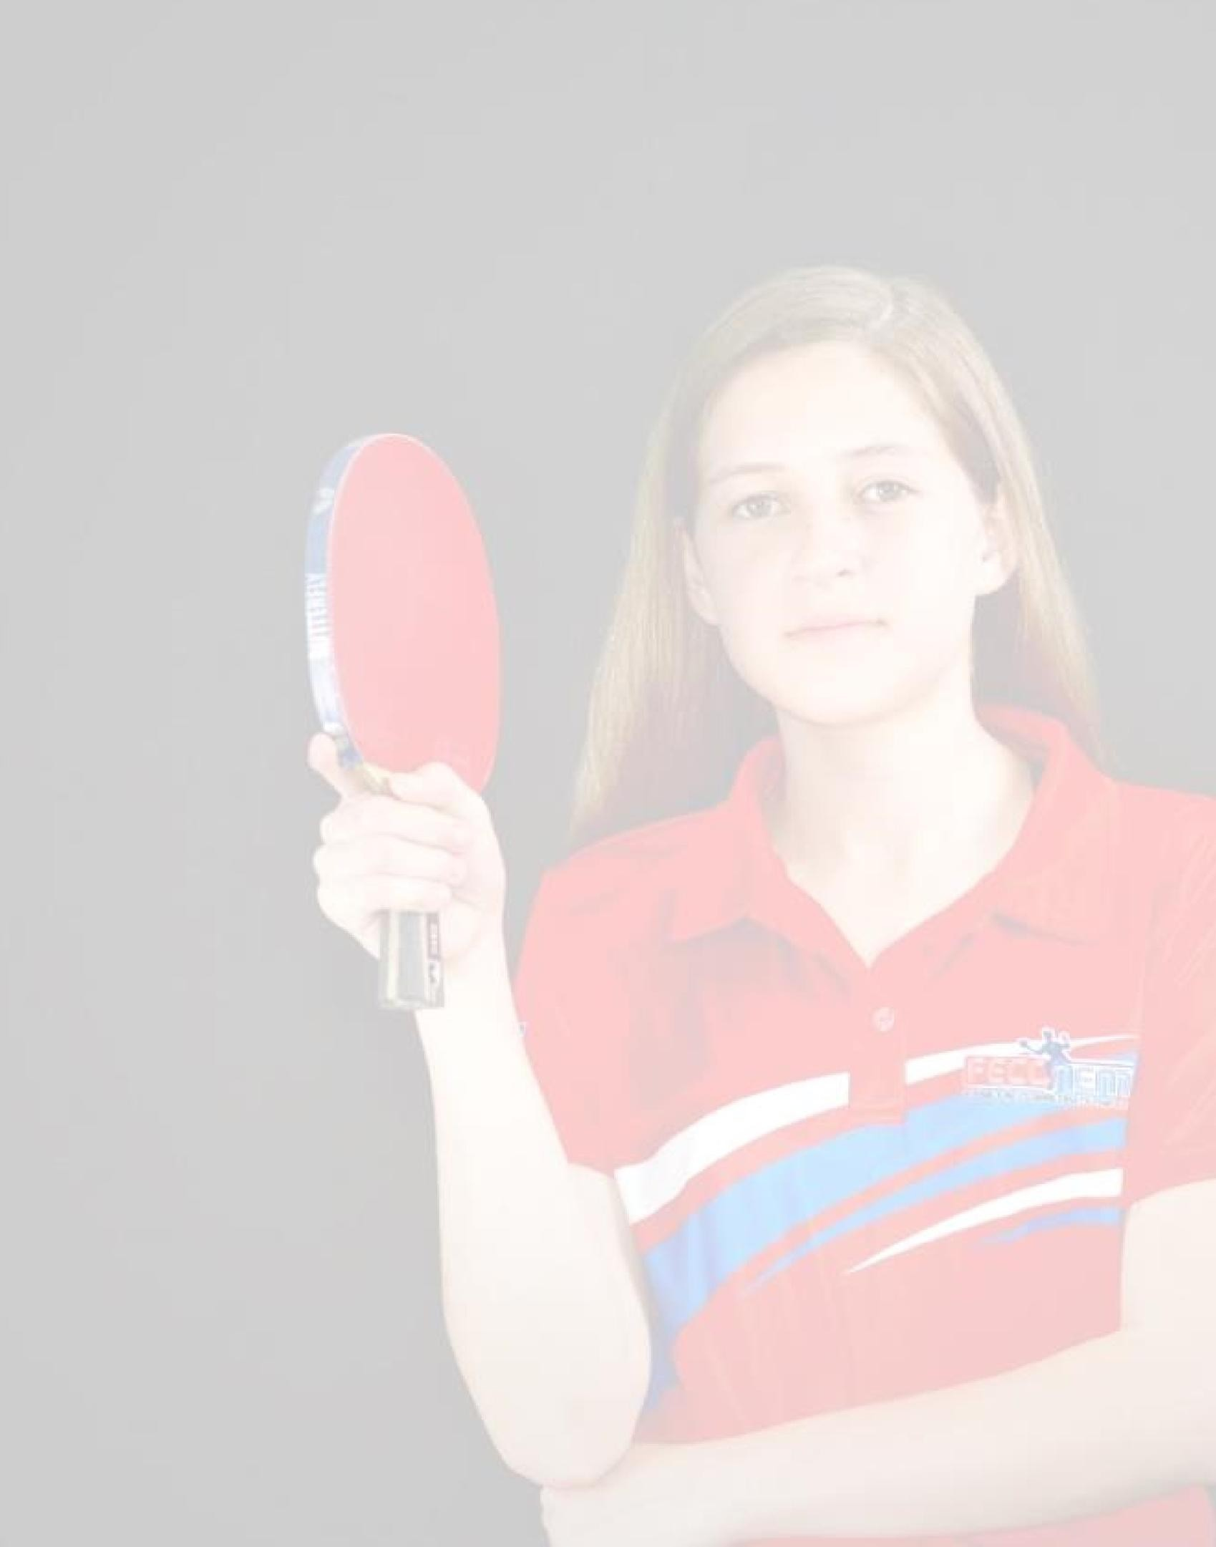

2018

Juegos Estudiantiles Costa Rica 2018

- Individual Categoría B (Medalla de Oro).
- Equipos Categoría B (Medalla de Oro).
- Dobles Categoría B (Medalla de Oro).

Ranking Nacional Costa Rica 2018

- Ranking Nacional U11 (Subcampeona Nacional)

Centroamericano U11 2018

- Individual Categoría U11 (Medalla de bronce).
- Equipos Categoría U11 (Medalla de Oro).
- Dobles Categoría U11 (Medalla de Oro).
- Dobles Mixtos U11 (Medalla de Oro).

Juegos Deportivos Nacionales 2018

- Individual Categoría U11 (Medalla de plata).
- Equipos Categoría U11 (Medalla de Oro).
- Dobles Categoría U11 (Medalla de Oro).
- Dobles Mixtos U11 (Medalla de bronce).

2019

Juegos Estudiantiles Costa Rica 2019

- Individual Categoría B (Medalla de Oro).
- Equipos Categoría B (Medalla de Oro).
- Dobles Categoría B (Medalla de Oro).

Ranking Nacional Costa Rica 2019

- Ranking Nacional U13 (Subcampeona Nacional)

Centroamericano U13 2019

- Individual Categoría U13 (Quinto Lugar).
- Equipos Categoría U13 (Medalla de Oro).
- Dobles Categoría U13 (Medalla de Oro).
- Dobles Mixtos U13 (Medalla de Bronce).

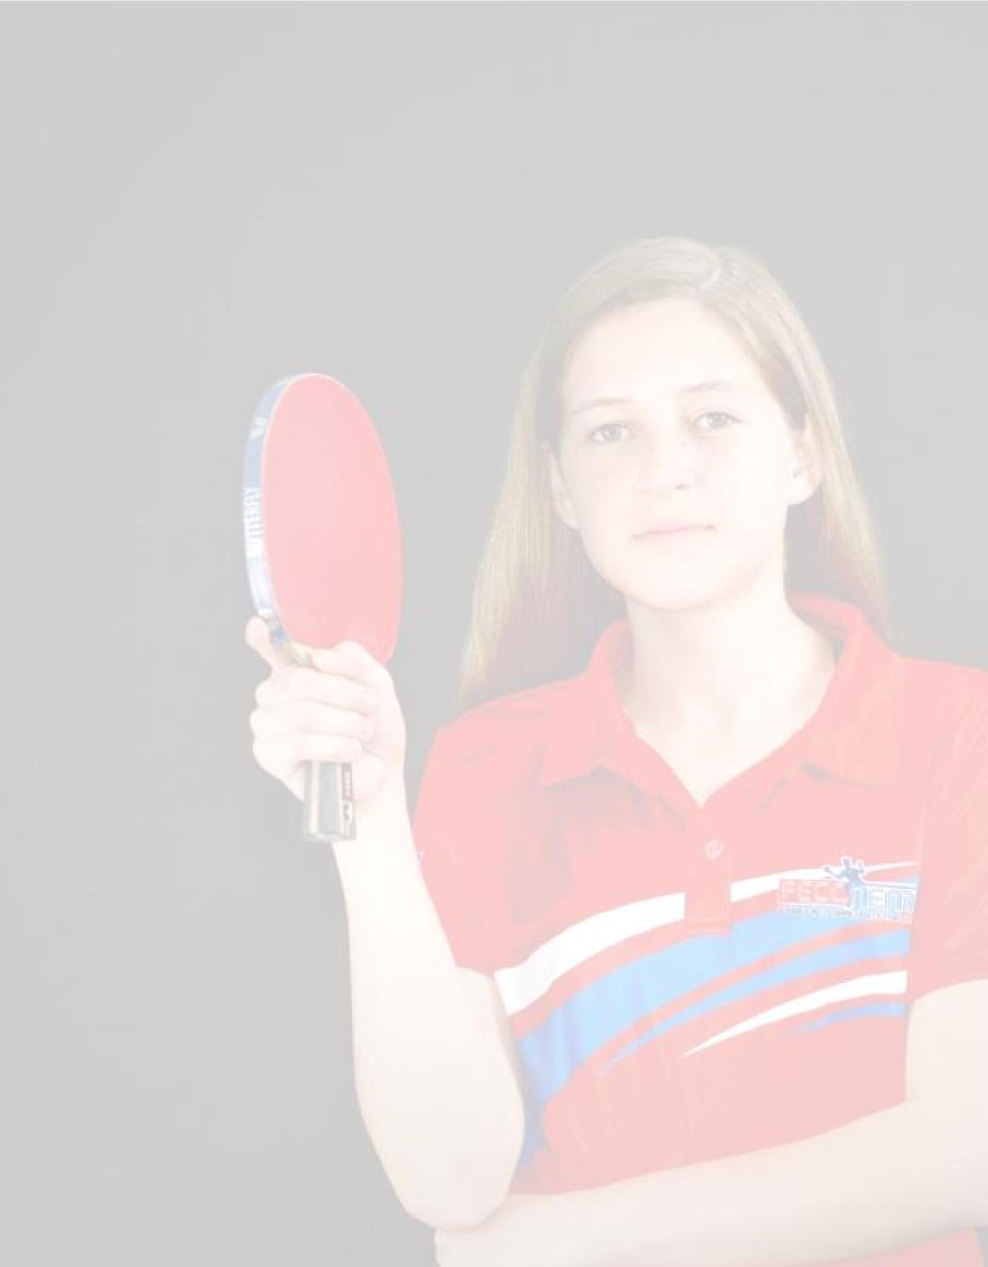
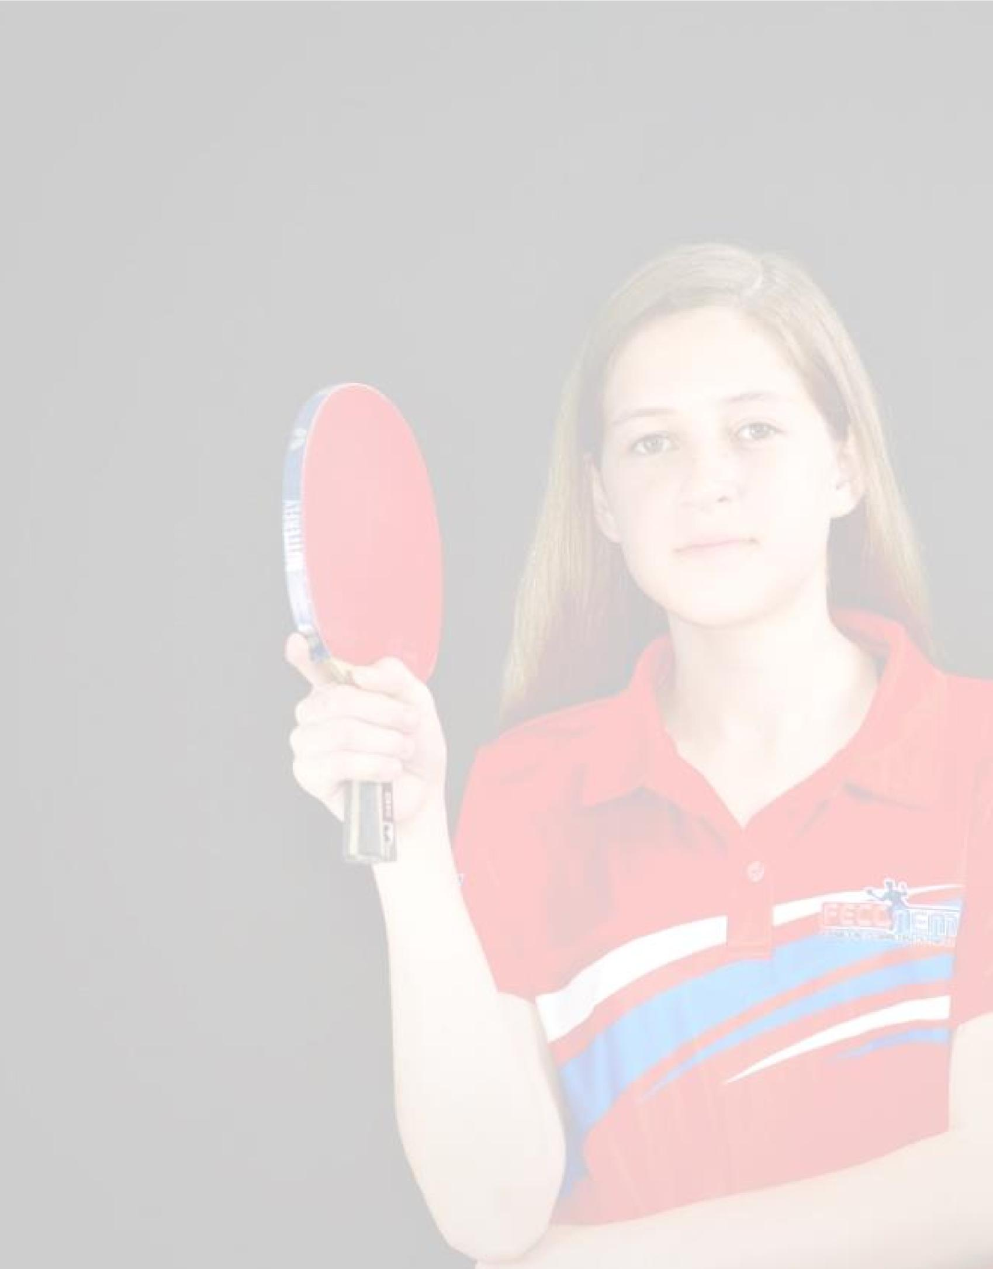


Centroamericano Estudiantil U13 CODICADER 2019

- Individual Categoría U13 (Quinto lugar).
- Equipos Categoría U13 (Medalla de Plata).
- Dobles Categoría U13 (Medalla de Plata).
- Dobles Mixtos U13 (Medalla de Oro).

Juegos Deportivos Nacionales 2019

- Individual Categoría U13 (Medalla de bronce).
- Equipos Categoría U13 (Medalla de Oro).
- Dobles Categoría U13 (Medalla de Oro).
- Dobles Mixtos U13 (Medalla de bronce).

2020

Juegos Estudiantiles Costa Rica 2020
- No hubo torneo por el COVID

Ranking Nacional Costa Rica 2020
- No hubo torneo por el COVID

Centroamericano U13 2020
- No hubo torneo por el COVID

2021

Juegos Nacionales Costa Rica 2020-2021

- Individual Categoría U15 (Medalla de Oro).
- Equipos Categoría U15 (Medalla de Oro).
- Dobles Categoría U15 (Medalla de Oro).
- Dobles Mixtos U15 (Medalla de Oro).

Juegos Estudiantiles Interregional (máxima fase) 2021

- Individual Categoría C (Medalla de Oro).
- Equipos Categoría C (Medalla de Oro).
- Dobles Categoría C (Medalla de Oro).

Ranking Nacional Costa Rica 2021

- Ranking Nacional Mayor (Campeona Nacional de Costa Rica)
- Ranking Nacional U15 (Subcampeona Nacional)

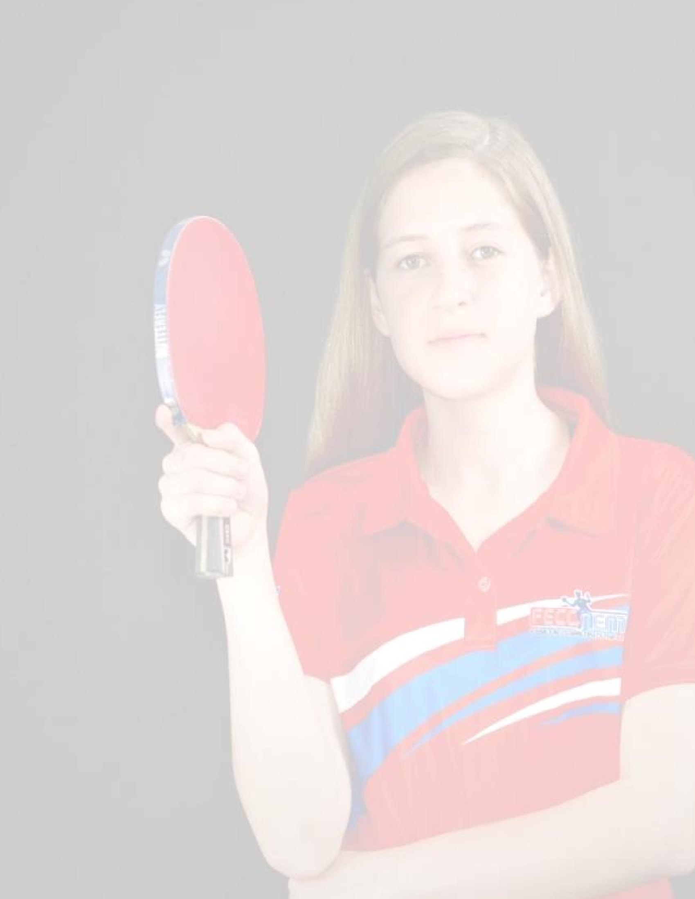

Centroamericano U15 2021

- Individual Categoría U15 (Quinto Lugar).
- Equipos Categoría U15 (Medalla de Oro).
- Dobles Categoría U15 (Medalla de plata).

2022

Juegos Estudiantiles Interregional (máxima fase) 2022

- Individual Categoría C (Medalla de Oro).

Ranking Nacional Costa Rica 2022

  - Ranking Nacional Mayor (Subcampeona Nacional) No estuvo presente en la última fecha ya que estaba en Francia; la penalizaron con puntos y por eso perdió el título. Nadie la alcanzo en

puntos.
  - Ranking Nacional U15 (Subcampeona nacional) No estuvo presente en la última fecha ya que estaba en Francia; la penalizaron con puntos y por eso perdió el título. Nadie la alcanzo en

puntos.

Centroamericano U15 2022

  - Individual Categoría U15 (Quinto Lugar).
  - Equipos Categoría U15 (Medalla de Oro).
  - Dobles Mixtos U15 (Bronce).

2023

Juegos Estudiantiles Interregional (máxima fase) 2023

  - Individual Categoría D (Medalla de Oro).
  - Equipos Categoría D (Medalla de Oro).
  - Dobles Categoría D (Medalla de Oro).

Juegos Nacionales Costa Rica 2022-2023 / Ganadora del premio Alfredo Cruz

  - Individual Categoría U15 (Medalla de Oro).
  - Equipos Categoría U15 (Medalla de Oro).
  - Dobles Categoría U15 (Medalla de Oro).
  - Dobles Mixtos U15 (Medalla de Oro).

Ranking Nacional Costa Rica 2023

  - Ranking Nacional Mayor Campeona Nacional Mayor Femenina
  - Ranking Nacional U19 Campeona Nacional U19 Femenina



Centroamericano U19 2023

  - Individual Categoría U19 (Quinto Lugar).
  - Equipos Categoría U19 (Medalla de Bronce).
  - Dobles Femeninos U19 (Medalla de Bronce).

Centroamericano Mayor 2023
- Dobles Mixtos Mayor (Medalla de Bronce).
- Dobles Femeninos Mayor (Medalla de Bronce).

2024

Copa Panamericana Mayor 2025
- Individual (8vos de final).

Centroamericano Mayor 2024
- Individual Categoría Mayor (Medalla de Oro). Siendo la única costarricense en lograrlo y con solo 16 años.
- Equipos Categoría Mayor (Medalla de Bronce).
- Dobles Categoría Mayor (Medalla de Bronce).
- Dobles Mixtos Mayor (Medalla de Bronce).

Juegos Estudiantiles 2024

  - Campeona Individual Categoría D (solo participa en esa categoría)

Juegos Centroamericanos estudiantiles El Salvador 2024

  - Individual Categoría D (Medalla de Plata).
  - Equipos Categoría D (Medalla de Plata).
  - Dobles Categoría D (Medalla de plata
  - Dobles Mixtos D (Quinto lugar).

Juegos Deportivos Nacionales 2024

  - Individual Categoría U20 (Medalla de Oro).
  - Dobles Categoría U20 (Medalla de Oro).
  - Equipos Categoría U20 (Medalla de Bronce).

Centroamericano U19 2024
  - Individual Categoría U19 (Quinto lugar).
  - Equipos Categoría U19 (Medalla de Plata)
  - Dobles Categoría U19 (Medalla de Plata).
  - Dobles Categoría U19 (Medalla de Plata).

Ranking Nacional Costa Rica 2024
  - Ranking Nacional Mayor Campeona Nacional Mayor Femenina
  - Ranking Nacional U19 Subcampeona Nacional U19 Femenina
  - Ranking Nacional Mayor Masculino Noveno Lugar

Panamericano Mayor 2024
  - Individual (cuartos de final, resultado importante para la clasificación al mundial)

2025

Centroamericano Mayor 2025
  - Individual Categoría Mayor (octavo lugar).
  - Equipos Categoría Mayor (Medalla de Bronce).
  - Dobles Categoría Mayor (Medalla de Bronce).
  - Dobles Mixtos Mayor (Medalla de Bronce).

Centroamericano U19 2025
  - Individual Categoría U19 (Quinto lugar).
  - Equipos Categoría U15 (Medalla de Oro)
  - Dobles Categoría U15 (Medalla de Bronce).
  - Dobles mixtos Categoría U15 (Medalla de Oro)

Campeonato Mundial Doha Qatar 2025
  - Individual (Participación histórica)

Panamericano U19 2025
  - Equipos Categoría U19 (quinto lugar)
  - Dobles mixtos Categoría U19 (quinto lugar)

Panamericano Mayor 2025
  - Individual (octavos de final).

Juegos Panamericanos Junior ASU 2025
  - Individual (Quinto lugar).
  - Equipos (Quinto lugar)
  - Dobles mixtos (Quinto lugar)

Juegos Centroamericanos 2025
  - Individual (Quinto lugar).
  - Equipos (Medalla de Plata)
  - Dobles (Medalla de Bronce).
  - Dobles mixtos (Quinto lugar)

2026

WTT Youth Contender 2025
  - Individual
  - Dobles mixtos Categoría U19 (3er lugar)

Juegos Deportivos Nacionales 2026
  - Individual Categoría U19 (Medalla de Oro).
  - Equipos Categoría U19 (Medalla de Bronce)
  - Dobles Categoría U19 (Medalla de Bronce).
  - Dobles mixtos Categoría U19 (Medalla de Oro)

Copa Panamericana 2026
  - Individual

Ranking Mundial 2024

  - 160 del mundo.

Ranking de América 2024

  - 12 de América

Ranking Mundial 2025

  - 200 del mundo

Primer jugador costarricense en clasificar a un mundial Mayor por mérito propio con solo 16 años.

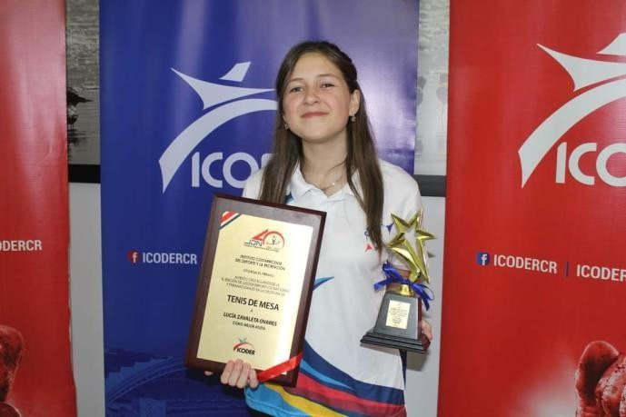
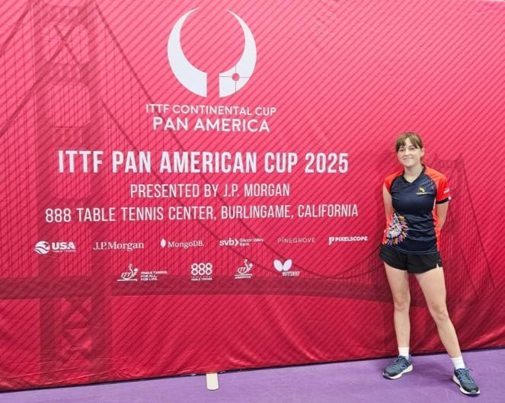
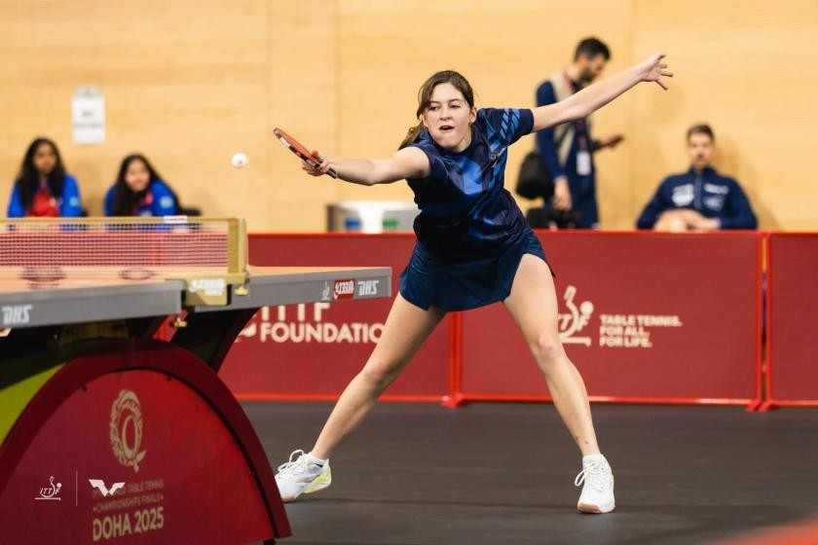
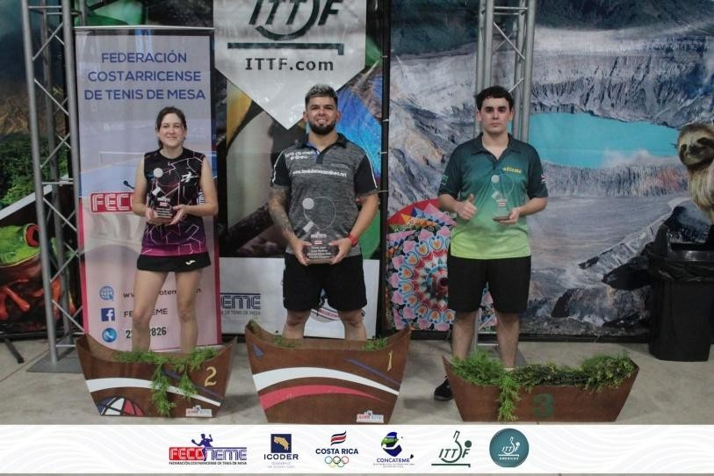
Lucía Zavaleta Ovares 18 años
Jugadora Mundialista

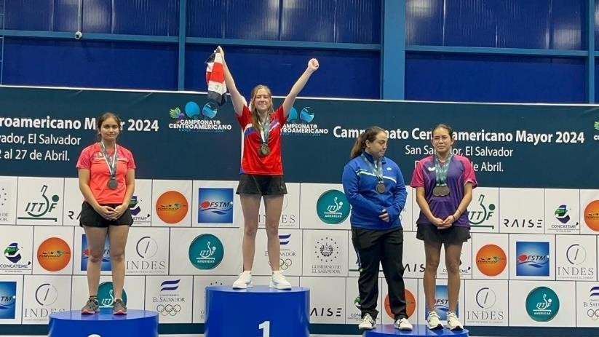
Contacto:
luciazavaov@gmail.com

Cel: +506 60736909

